МБДОУ Курагинский д/с №7 «Рябинка»

Консультация для родителей

Тема: «Возрастные особенности ребенка 3 - 4 лет»

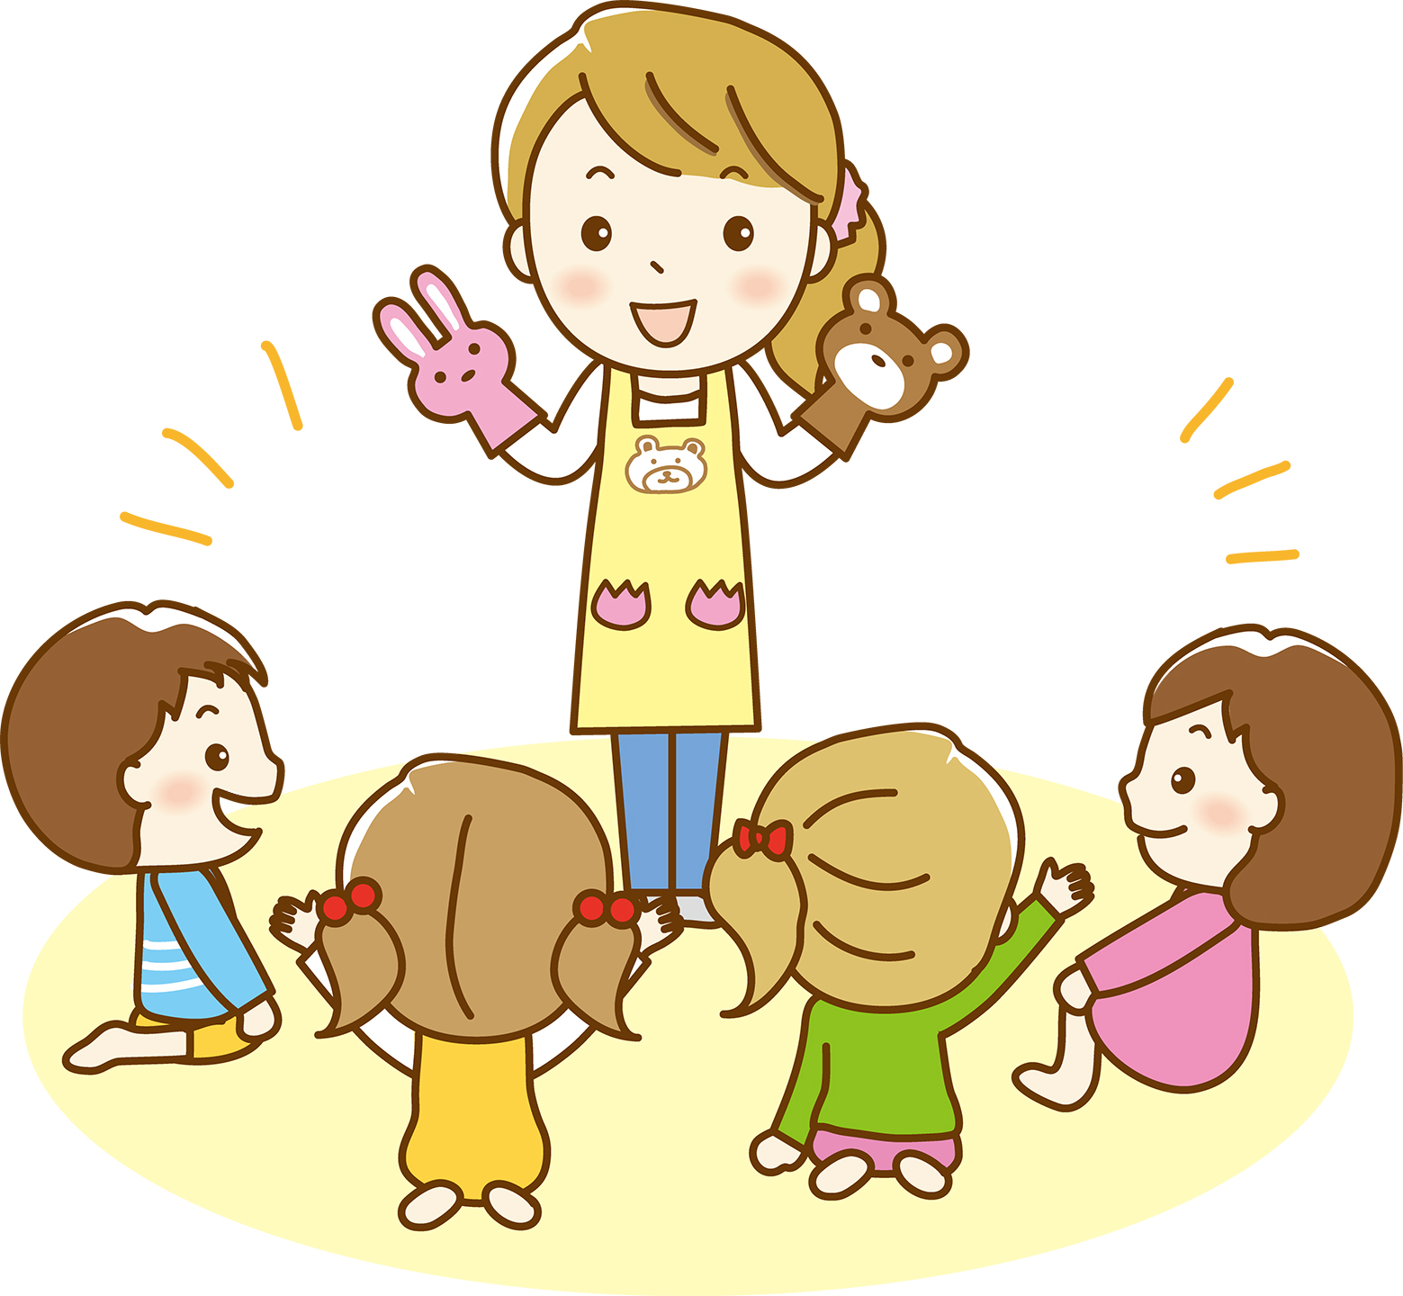

Подготовил: Педагог-психолог Петрова И.В

Возрастные особенности ребенка 3 - 4 лет.
Три года – это возраст определенного рубежа развития ребенка с момента его рождения. Кризис трех лет завершает период «слияния» с матерью, малыш начинает осознавать собственную «отдельность». Кризис 3 лет связан с формированием образа Я, самоутверждением и самостоятельностью. Возникает противоречие между желанием «делать, как взрослый» и своими возможностями. Основные потребности в этом возрасте – потребность в общении, уважении, признании и самостоятельности.
В этом возрасте ваш ребенок:
Выражает желание делать всё по-своему. Это необходимо ребенку для благополучного отделения. Ему предстоит осознать себя как самостоятельного человека. Отделяясь от взрослых, ребенок пытается установить с ними новые отношения.
Осознавая себя как отдельного человека, ребенок отвергает почти все, что предлагают родители, и делает все сам, даже если ему это пока не по силам. Ребенок протестует не на само действие, а на требование или просьбу взрослого. При этом ребенок может слушаться одного родителя и во всем перечить другому.
Возникает потребность общаться не только с матерью и членами семьи, но и со сверстниками. Ребенок осваивает правила поведения через реакции взрослых и детей на его поступки.
Игра становится более коллективной и уже имеет сюжетное наполнение. В ней ребенок воображает себя кем угодно и соответственно действует. В этом возрасте ребенку достаточно поиграть 10 – 15 минут, а потом ему хочется переключиться на что-то другое.
Дети в игре со сверстниками учатся защищать свои личные границы и воспринимать их наличие у других людей. Ребенок вынужден учитывать желания и чувства других партнеров по игре, иначе рискует остаться в одиночестве и скучать.
Ребенок активно осваивает речь, придумывает несуществующие слова, придает уже известным словам свой особенный смысл.
Заметно эмоциональное предпочтение родителя другого пола, максимально выраженное, в 4 года. Девочки нежно любят отцов, а мальчики испытывают эмоциональное влечение к матери. Подобный эмоциональный опыт отношений между людьми найдет свое дальнейшее развитие в браке, когда супруги проявят друг к другу те же чувства любви, которые они испытали по отношению к родителям другого пола в детстве.
В 3-5 лет часто встречается триада страхов: одиночества, темноты и замкнутого пространства. Ребенок не остается один при засыпании, постоянно зовет мать, в комнате должен гореть свет (ночник) и необходимо, чтобы дверь была полуоткрыта. В этом возрасте дети боятся Волка, Бабы Яги, Бармалея, Карабас-Барабаса и прочих нелицеприятных личностей. Перечисленные персонажи отражают страх наказания или отчуждения родителей от детей при недостатке любви, жалости и сочувствия.


Вам как его родителям важно помнить:
С терпением и пониманием относится к протестам и бунтам ребенка. Помните, что подавленная в этом возрасте воля ребенка может привести к пассивности, зависимости и инфантильности. Иногда следует позволять ребенку настаивать на своем (если это не опасно для его жизни и здоровья), даже когда вам это кажется нелепым или ненужным.
Но, когда капризы становятся частыми и по нелепым поводам – это вас должно насторожить. Не позволяйте ребенку командовать собой и добиваться своего только таким способом. Иначе это станет привычкой и потом вам с этим придется очень долго и тяжко справляться. Старайтесь договариваться.
Помните, что упрямство – это реакция ребенка, который настаивает на своем не потому, что ему этого хочется, а потому, что ему важно, чтобы с его мнением считались.
Разбирайте вместе с ребенком конфликтные ситуации в детском саду или на детской площадке. Учите его уважать собственные и чужие интересы и чувства. Для этого важно самим быть для него примером – то есть уважительно относиться к нему самому и другим членам семьи.
Бережно обращайтесь с чувствами ребенка. С пониманием относитесь к его горю или злости, разделяйте с ним радость, чувствуйте его усталость. Важно не подавить его эмоции, а научить его правильно справляться с собственными эмоциями.
Не создавайте из возрастных страхов лишней проблемы! Вовремя успокойте ребенка, нежно поговорите с ним. Помните: при спокойной и благоприятной атмосфере в семье эти страхи проходят сами собой или проявление их будет незначительно.
Продолжайте развивать координацию движений (учите прыгать, стоять на одной ноге, играть с мячом), мелкую моторику (лепка, шнуровка, пирамидки, собирание бусинок).
Помните, что речевые обороты и запас слов у ребенка формируется из той речи, которую он слышит в семье. Совместное чтение детских книг очень полезно для расширения словарного запаса ребенка, развития его мышления. Больше разговаривайте со своим ребенком, обсуждайте события дня, а также терпеливо отвечайте на вопросы.

Что должно беспокоить родителей в ребёнке к 4 годам:
- Чрезмерное беспокойное поведение, неусидчивость, импульсивность;
- Резкие смены настроения, раздражительность, частые и продолжительные истерики;
- Чрезмерная медлительность, вялость,
- Трудности контактов со сверстниками и взрослыми, отсутствие потребности в общении
- Плохой сон (вскрикивает во сне, часто просыпается и т.п.)
- Тики (непроизвольное подергивание век, губ, мышц лица, навязчивые однотипные движения, грызение ногтей
- Заикание
- Задержка в речевом развитии

Консультация для родителей,
подготовил: педагог-психолог Петрова И.В.

